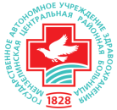  ГАУЗ «Мензелинская ЦРБ»  Педиатрическое поликлиническое отделение  Профилактика синдрома внезапной смерти младенца (СВСМ)  Памятка для родителей  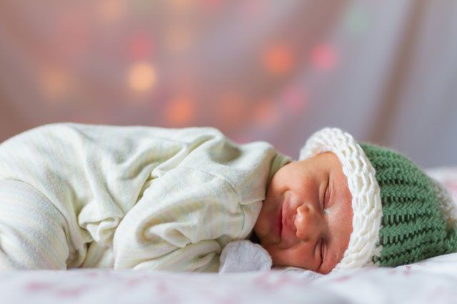  Мензелинск  2024  Рекомендации по мерам профилактики СВСМ:  - ночной сон ребенка на спине (положение спящего ребенка на животе с повернутой на бок головкой вызывает сдавливание артерии позвоночника, что становится причиной гипоксии и апноэ)  - сон в своей кроватке в комнате родителей, кровать родителей — небезопасное место для него  - кормление ребенка грудью, если это возможно. После ночного кормления обязательно положите его обратно в кроватку  - если перед сном было кормление, надо обязательно дождаться, чтобы малыш срыгнул  - проветривание детской комнаты перед сном, температура в комнате должна быть 22-24 градуса,если вы беспокоитесь о том, что ребенку может быть холодно, используйте комбинезон или конверт, но не одеяло  - жесткий матрас и отсутствие подушки в детской кроватке, минимум бортиков для улучшения циркуляции воздуха),отсутствие в кроватке посторонних предметов ( игрушек, пеленок, пакетов и т.п.) | СВСМ (или СВДС — синдром внезапной детской смерти, или «смерть в кроватке») — это внезапная и необъяснимая смерть от остановки дыхания внешне здорового младенца во сне в возрасте от недели до года.  Сегодня медики выделяют только сопутствующие факторы, которые могут спровоцировать соответствующую реакцию. В их числе:  - Сон на животе (такой фактор зачастую называют основным)  - Чрезмерное укутывание  - Использование слишком мягкого матраса и подушек  - Наличие беспричинных остановок дыхания, в т.ч. если такая ситуация отмечалась и у братьев и сестер ребенка  - Возраст матери до 20 лет, когда она при этом одиночка и не состояла на учете у врача  - Наличие болезней у матери во время беременности  - Небольшой разрыв между беременностями (менее года)  - Сложное протекание родов  - Недоношенность  - Искусственное вскармливание  - Сон в разных комнатах с родителями  - употребление алкоголя матерью курение в квартире, а тем более в комнате, где находится малыш, особенно курение матери  - избегайте чрезмерного укутывания малыша и тугого пеленания, чтобы не затруднять дыхание  - избегайте чрезмерного укутывания малыша и тугого пеленания, чтобы не затруднять дыхание  - использование пустышки дает защитный эффект, который особенно важен при засыпании, даже если пустышка выпадает изо рта вскоре после наступления сна  - не курите в помещении, где спит ребенок (лучше не курить в доме вообще)  - не желательно использовать косметические средства с резким запахом  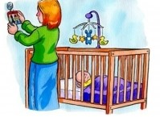 | Стопроцентно исключить синдром, к сожалению, нельзя – поскольку до настоящего времени не установлены точные причины, его вызывающие, но снизить риск возникновения СВСМ можно и необходимо. Внимание и уход за ребенком со стороны родителей, а также грамотное наблюдение педиатра за ребенком с самого рождения, поможет на самых ранних стадиях выявить нарушения здоровья малыша и его предрасположенность к СВСМ.  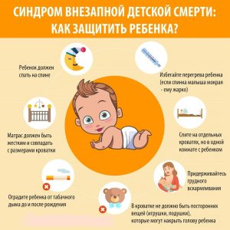  Внезапную остановку дыхания и сердцебиения младенцев необходимо вовремя предотвратить.  Следует помнить:  · чаще всего дети погибают от СВСМ ночью и в утренние часы,  · в возрасте от 2 до 6 месяцев.  · СВСМ чаще встречается у мальчиков, чем у девочек.  · ученые заметили, что СВСМ дети подвержены в холодное время года  Что необходимо сделать, если ваш ребенок не дышит?  Проверьте частоту дыхания, приблизившись ко рту и носу ребенка.  Оцените цвет кожи. Об остановке дыхания свидетельствует бледность кожных покровов и посинение губ.  Если родители успевают заметить остановку дыхания крохи во сне, надо взять ребенка на руки и растормошить его. После того как дыхание появилось, стоит аккуратно помассировать ручки, ножки, ступни и мочки ушей. Также советуют энергично провести пальцем вдоль позвоночника.  Если кроха не проснулся, а дыхание не восстанавливается, необходимо срочно вызывать бригаду скорой помощи.  Все эти меры могут помочь, только если будут оказаны своевременно. Самое главное – вовремя заметить надвигающуюся опасность и активными действиями прервать развитие апноэ.  Чем больше любви и внимания вы подарите своему малышу, тем больше поводов для радости и удивительных моментов в жизни получите взамен.

